Вывоз брошенных и разукомплектованных транспортных средств в 2023 году
02.06.2023
№ | Адрес местонахождения брошенного автотранспорта | Марка автомашины | Цвет автомашины | Гос. № автомашины | Акт  (дата)
1 | Окружной проезд, д. 4, стр. 6 | LADA (ВАЗ) | Белый | У121КК77 | 69/3 от 22.05.2023
2 | Окружной проезд, д. 4, стр. 6 | LADA (ВАЗ) | Белый | О122МУ799 | 68/3 от 22.05.2023
3 | Халтуринская ул., д. 4, корп. 1 | Daewoo | Серый | - | 72/3 от 26.05.2023
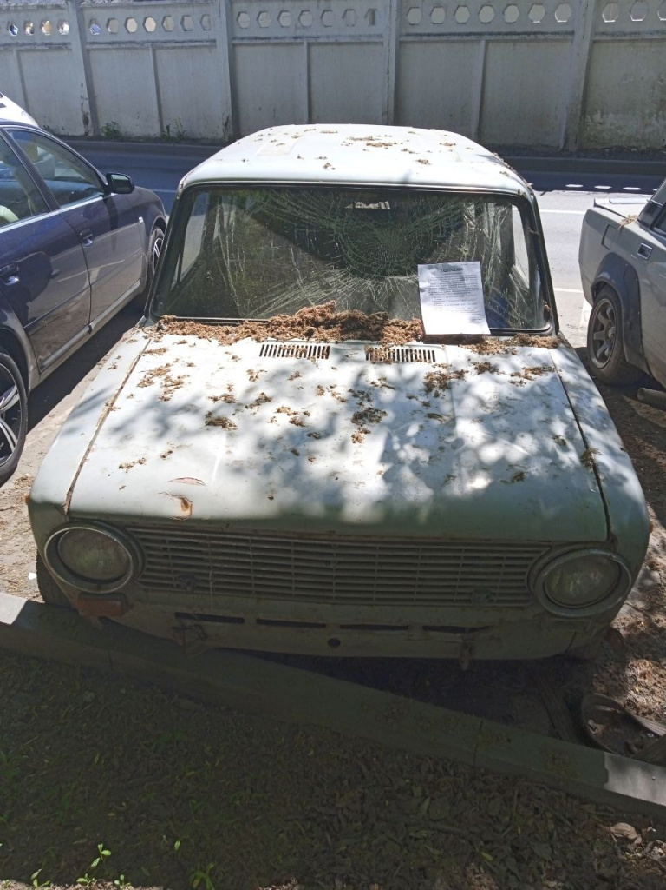

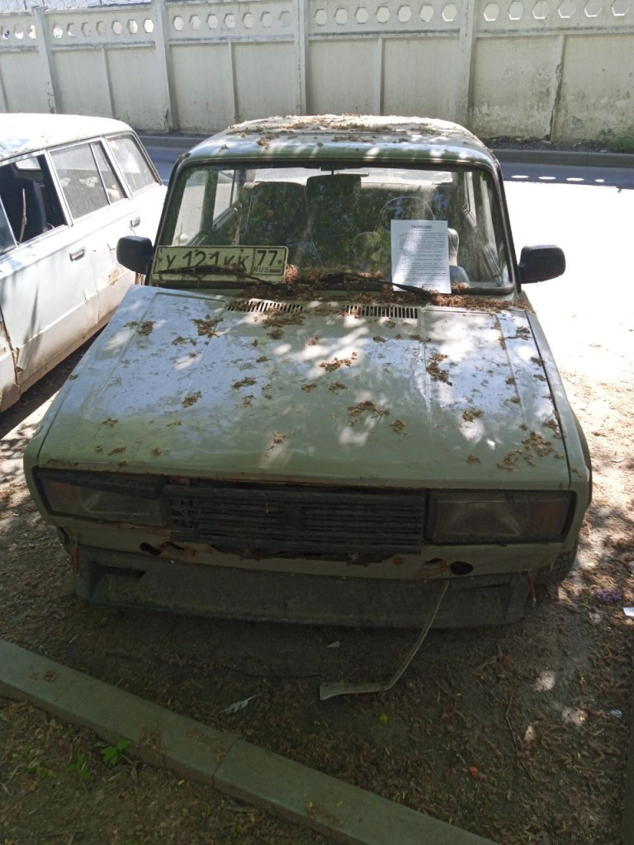

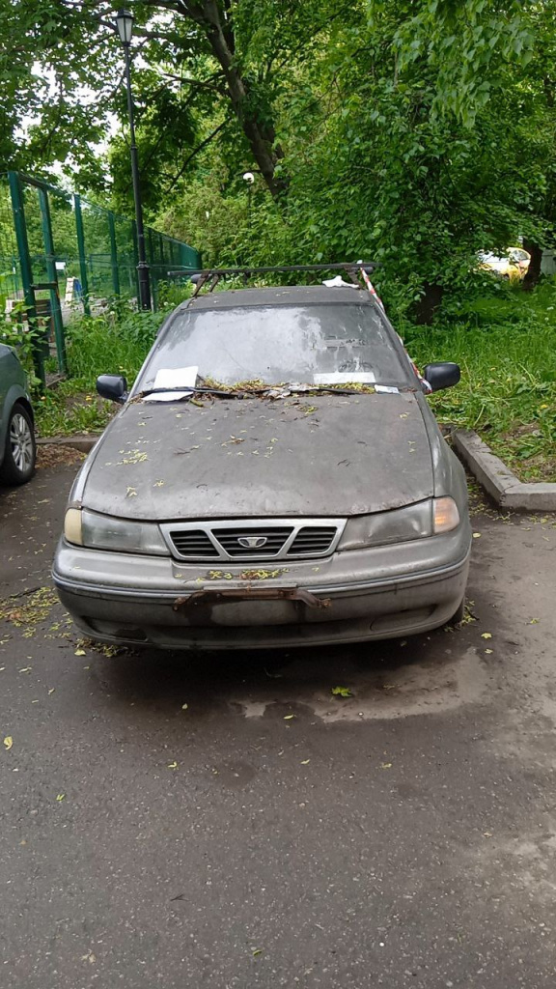

Адрес страницы: http://preobr.mos.ru/abandoned-and-dismantled-vehicles/detail/11626555.html
Управа района Преображенское города Москвы

